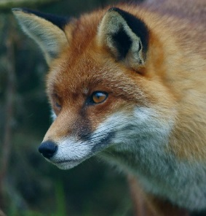
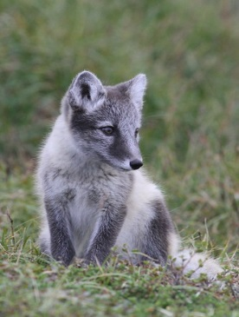

PERIODEPLAN FOR: TEAM FJELLREV OG RØDREV
DINOSAURER
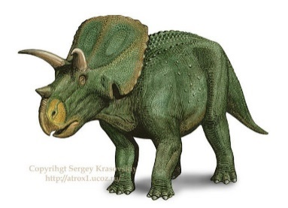

GRUNNLEGGENDE FERDIGHETER  FOKUSOMRÅDE: | HELSEFREMMENDE BARNEHAGE  FOKUSOMRÅDE:
LEK – utfordringer – humor – glede - vennskap | Glede i lek

Aktiviteter denne perioden:
Denne delen planlegges sammen med barna, og fylles ut etter hvert:
Ulike aktiviteter vi vil jobbe med:
- Lese bøker om dinosaurer

- Vi går på tur, korte turer og lengre turer for eksempel puinn Tuven. Noen dager har vi med oss mat andre dager spiser vi i barnehagen.

- Forming med fokus på maling, vi prøver ut ulike malingstyper

- Leke dinosaurinspirert lek

Områder fra progresjonsplanen det jobbes med denne perioden:
Fagområde: | Vi ser barn som:
Kommunikasjon, språk og tekst | Erfarer at voksne leser høyt for dem.  Lærer navn på noen dinosaurarter og hvordan de levde.
Kropp bevegelse, mat og helse | Får bruke kroppen sin på lengre turer og som får erfaring med å gå, løpe og hoppe i ulendt terreng
Kunst, kultur og kreativitet | Får mulighet til å erfare og utforske ulike malingstyper og teknikker
Natur, miljø og teknologi | Erfarer naturen på tur når høst går mot vinter
Antall, rom og form | Øver og leker seg med tallremsen fra 1 til 20. Blir kjent med likheter og ulikheter
Nærmiljø og samfunn | Lærer hvordan vi skal være mot hverandre og hvordan vi kan være en god venn

DIVERSE INFORMASJON TIL DE VOKSNE:
Denne planen og temajobbingen skal vi holde på med i november.
Vi ønsker å lære oss litt om dinosaurer og hvordan de levde. Dinosaurer er mystiske og spennende dyr, for barna er det vanskelig å forstå at dette er en dyregruppe som ikke finnes lengre. Vi gjør et forsøk på å introdusere litt faktakunnskap om skapninger som levde for mye over 65 millioner år siden.

Vi jobber en del med lekegrupper på ettermiddagene. En voksen har ansvar for å ta med ei gruppe med barn på en aktivitet. Matlaging og forming foregår også i grupper.

Ukerytmen for perioden ser slik ut:

Mandag | Tirsdag | Onsdag | Torsdag | Fredag
Intern møtedag | Tuven tur/retur | Språksprell for Rødrev  Forming i grupper | Språksprell for Fjellrev  Turdag | Felles samling Matlaging/lekegruppe

